**Fuente Regulada de Voltaje con LM317**

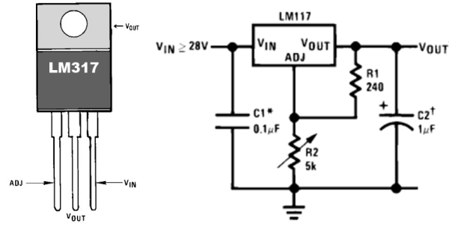

Al momento de desarrollar cualquier práctica en electrónica, siempre nos enfrentaremos con el problema de la alimentación. Ya sea con una batería, un cargador o una fuente regulada, es recomendable contar con una fuente de energía que nos brinde una capacidad de corriente adecuada sin tener miedo a que se dañe por una demanda excesiva. Sin embargo, muchas veces, para prácticas sencillas y que requieran poca demanda de corriente, una fuente profesional seria innecesaria y sencillamente muchos de nosotros no la poseemos.

Una de las aplicaciones más frecuentes del circuito integrado LM317 es la regulación de tensión en un circuito eléctrico. El LM317 consta de sólo 3 terminales y opera con un rango de tensiones de salida desde los 1.25 V hasta 37 V. La corriente máxima que puede entregar es de 1.5 A y es necesaria la utilización de un disipador para evitar la excesiva temperatura. Este integrado cuenta con tres terminales dispuestas así: Entrada (VIN), Salida (VOUT) y Ajuste (ADJ).

Análisis de funcionamiento

La tensión entre la terminal ADJ y VOUT es siempre de 1.25 V (tensión establecida internamente por el regulador) y en consecuencia la corriente que circula por la resistencia R1 es: IR1 = V / R1 = 1.25 V / R1.

Esta misma corriente circula por la resistencia R2 más la corriente de ajuste, que comúnmente es de 100µA. Entonces la tensión en R2 es: VR2= R2*Iadj+ R2*IR1.

Si se sustituye IR1 en la última fórmula se obtiene: VR2 = R2*Iadj+ R2*(1.25/R1).

Como la tensión de salida es:

Vout = VR1 + VR2

Vout= 1.25 + R2*Iadj+ (1.25*R2/R1)

Vout=1.25 + (1+R2/R1)+ Iadj*R2

Para ejemplo, queremos que nuestro voltaje de salida sea de 5V, entonces la resistencia del potenciómetro tendría que ser de 706.43Ω, calculado según la ecuación anterior:

R2=(Vout*240Ω)/(1.25+0.1mA*240Ω)

No es necesario calcular la resistencia de ajuste cada vez que utilicemos la fuente, basta con ir tomando la medición y girar gradualmente el potenciómetro hasta obtener el valor exacto de voltaje deseado.